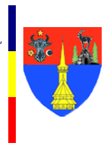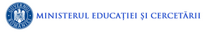
ŞCOALA GIMNAZIALĂ
VIMA MICĂ

Nr. înregistrare: 07din 09.01.2026

RAPORTUL PROGRAMULUI SĂPTĂMÂNII ,,ȘCOALA ALTFEL,,
ANUL ȘCOLAR : 2025- 2026
Perioada: Săptămâna 15 .12. 2025 - 19 .12 . 2025

În perioada 15–19 decembrie 2025, la nivelul Școlii Gimnaziale Vima Mică s-a desfășurat Programul Național „Școala Altfel”, conform calendarului aprobat și planificării ( nr.1286/28.11.25 –Nechita Mihaela, nr. 1269/27.11.25 –Vlasin Ana, nr.1290/28.11.25 –Bode Vasile, nr.1293/28.11.25–Buda Maria si Maxim Valeria, nr.1300/02.12.25 orar gimnazial ) realizate de cadrele didactice ale unității. Activitățile au fost organizate diferențiat, în funcție de nivelul de vârstă al copiilor și elevilor, având un caracter educativ, formativ, preventiv, cultural și recreativ. Programul a urmărit dezvoltarea competențelor sociale, emoționale și civice, stimularea creativității și a spiritului de echipă, precum și consolidarea relației școală–comunitate.
Activitățile destinate nivelului preșcolar au fost coordonate de doamnele educatoare Vlașin Ana și Nechita Mihaela. Acestea au fost adaptate particularităților de vârstă ale copiilor și au inclus activități ludice, artistice și educative, specifice perioadei sărbătorilor de iarnă. Prin joc, poveste, desen, colinde și activități practice, copiii au fost implicați în activități care au urmărit dezvoltarea comunicării, a cooperării și a exprimării emoțiilor pozitive. Activitățile au contribuit la formarea unui climat securizant și stimulativ, favorabil dezvoltării armonioase a copiilor. Acestia au intrat în contact unii cu alţii, și-au pus în valoare spiritul de echipă, competiţional și gospodăresc. Activitățile desfășurate de d.nele prof.inv.ed.timpurie Nechita Mihaela și Vlașin Ana au completat în mod armonios programul „Școala Altfel” la nivelul unității de învățământ, contribuind la atingerea obiectivelor educaționale generale ale programului și la crearea unui mediu școlar pozitiv.
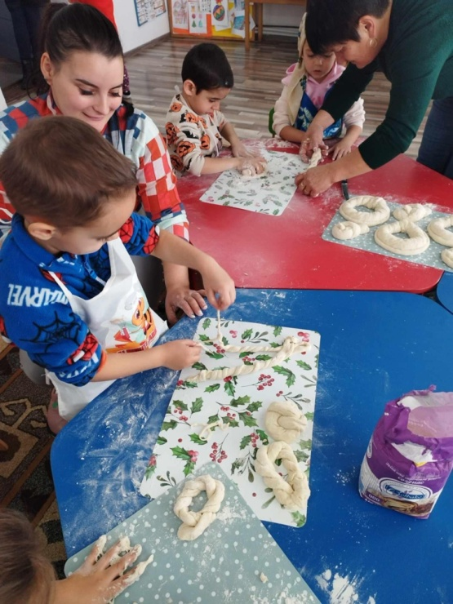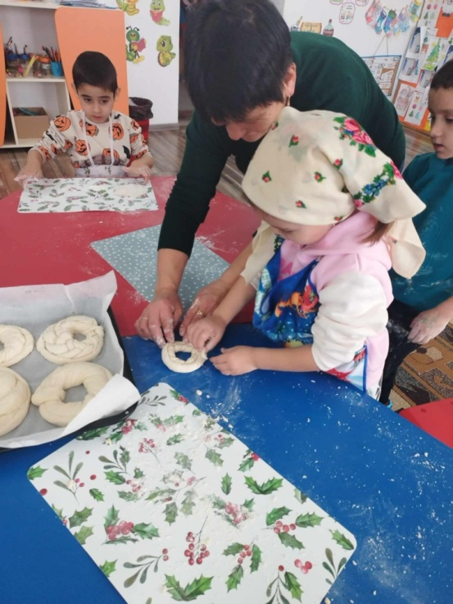
Tradiții de Crăciun-colăcei pentru colindători ( gradinita Sălnița, prof.inv.ed timpurie Nechita Mihaela )
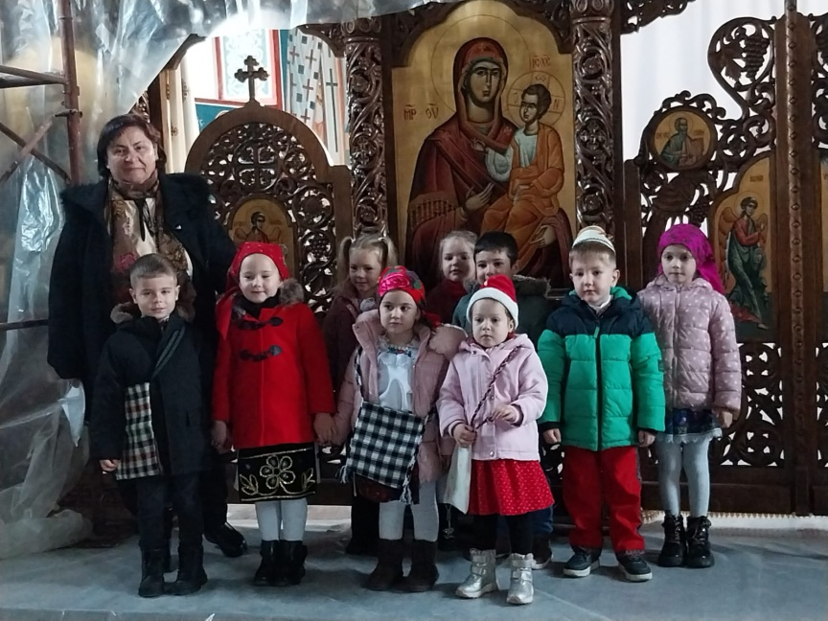
Nașterea lui Iisus ( gradinita Vima Mica, prof.inv.ed timpurie Vlasin Ana )

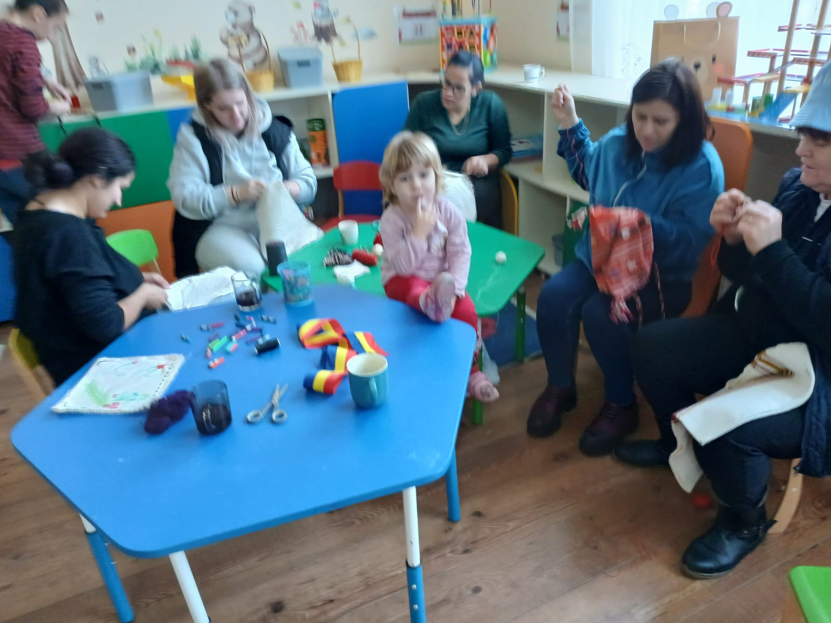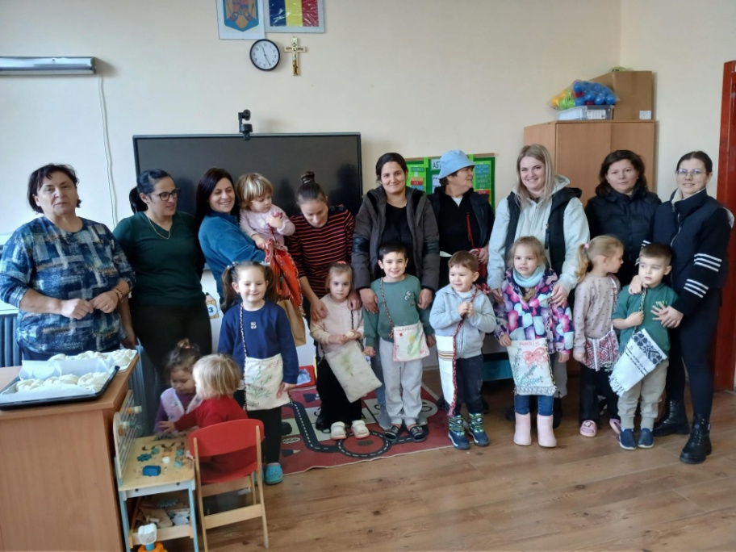
Suntem talentați ( gradinita Vima Mica, prof.inv.ed timpurie Vlasin Ana )

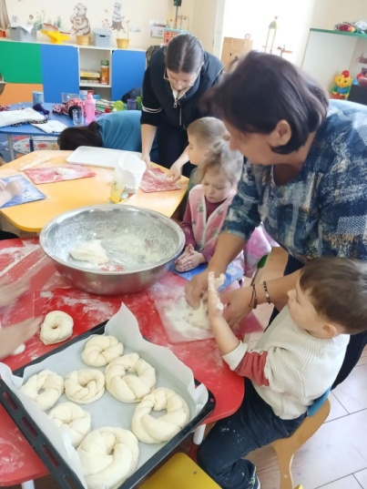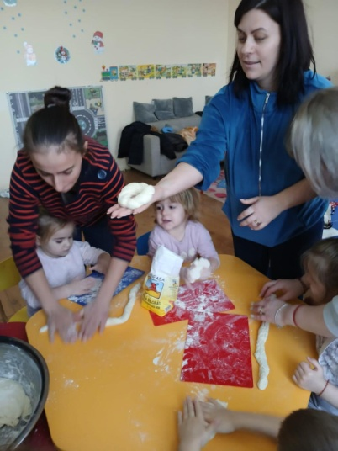
Colaci pentru colindători ( D-na educatoare cu copiii de la Gradinita Vima Mica, prof.inv.preșcolar Vlasin Ana)

La nivelul ciclului primar, activitățile s au desfășurat sub coordonarea d.lor prof.inv.primar Buda Maria, Maxim Valeria și d.lui înv.Bode Vasile. Caracterul acestora e interdisciplinar și nonformal, îmbinând învățarea cu activitățile recreative și culturale. Printre tipurile de activități desfășurate se regăsesc: vizionări de filme educative, activități artistice și creative, concursuri tematice, activități matematice distractive, jocuri de echipă și participarea la evenimente culturale. Activitățile au contribuit la dezvoltarea gândirii creative, a cooperării și a motivației pentru învățare. Si activitățile desfășurate de d.nele prof.inv.pr. Buda Maria, Maxim Valeria și de domnul învățător Bode Vasile au completat programul armonios la nivelul unității de învățământ. Au contribuit la atingerea obiectivelor educaționale generale ale programului și la crearea unui mediu școlar centrat pe elev. Elevii au fost sprijiniti în activități. S- au observat comportamentele acestora în contexte nonformale. S-a urmărit stimularea curiozității, a cooperării, a exprimării emoțiilor pozitive, consolidarea relațiilor dintre copii și profesori, într-un cadru relaxant și sigur.
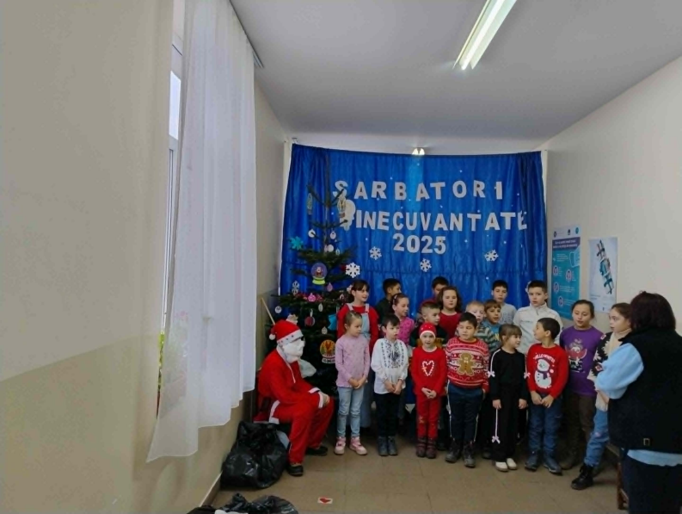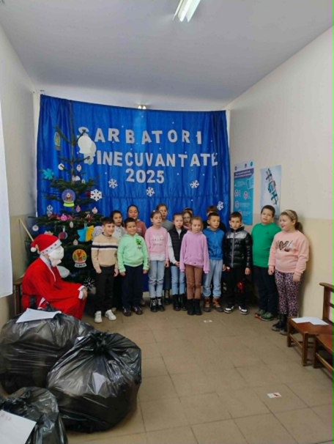
Tradiții de Crăciun ( prof.inv.pr. Buda Maria și Maxim Valeria)

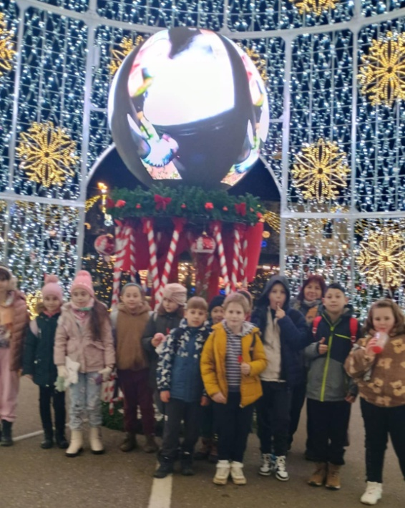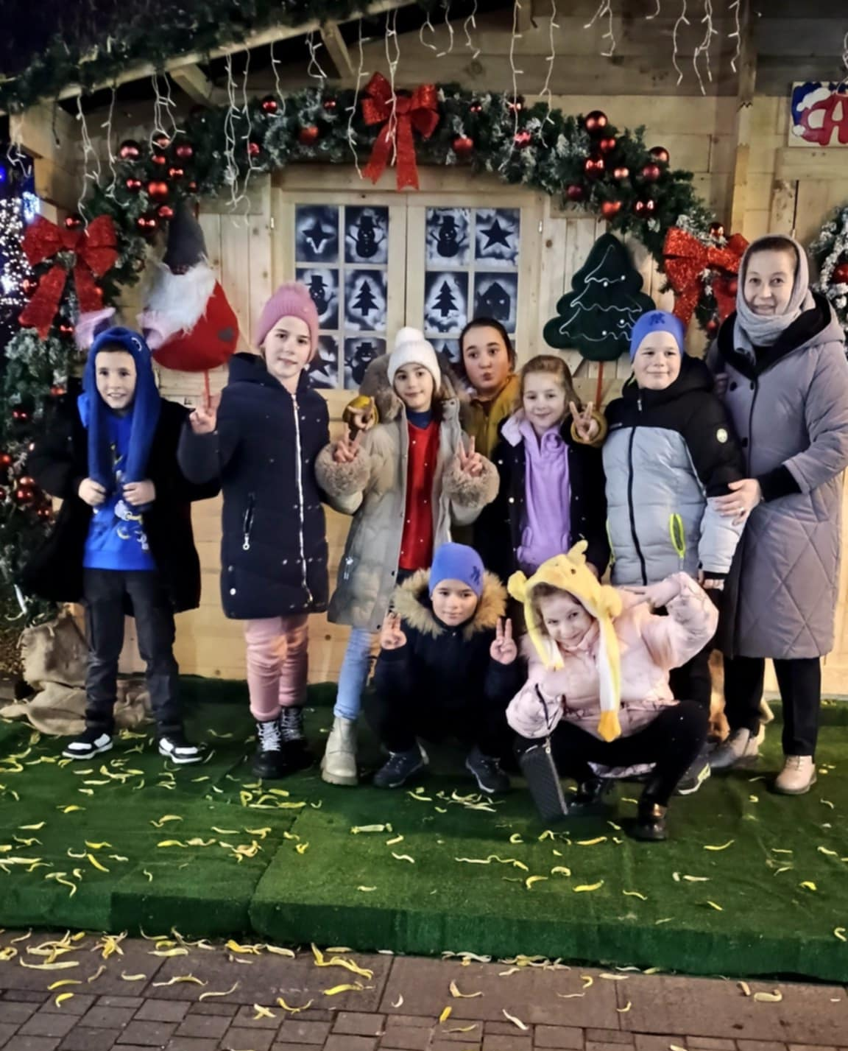

Târgul de Crăciun Baia Mare Târgul de Crăciun Baia Mare

( prof.inv.pr.Buda Maria, cls.P+II+IV ) ( prof. inv.pr.Maxim Valeria, cls.I+III)

La nivel gimnazial, cadrele didactice au organizat activități variate, conform planificării aprobate ( nr.1300/02.12.2025 ), cu accent pe dezvoltarea personală și orientarea educațională , prevenirea comportamentelor de risc, educația pentru sănătate. Activitățile au fost organizate pe intervale orare și pe clase . Activitățile desfășurate ( activități de prevenire a violenței în școală; activități educative privind risipa alimentară și comportamentele responsabile; concursuri și activități de tip „Elevii au talent”; activități culturale, precum festivalul de colinde; activități recreative, sportive și educative; simulări și activități de consolidare a competențelor școlare ) au avut ca scop dezvoltarea abilităților socio-emoționale, a responsabilității și a spiritului civic. Au contribuit la crearea unui climat școlar pozitiv. Printre metodele și strategii utilizate precizam discuțiile dirijate și dezbaterile; studiile de caz; jocurile de rol; observarea comportamentelor; feedback ul verbal; activitățile de grup. Cadrele didactice au colaborat cu diriginții.

S-au observat urmatoarele rezultate in urma activitatilor desfasurate :

- creșterea gradului de implicare a elevilor în activități nonformale; îmbunătățirea comunicării și a relațiilor dintre elevi;

- conștientizarea efectelor negative ale violenței și risipei alimentare;

-manifestarea unor comportamente prosociale și responsabile;

-consolidarea stimei de sine și a coeziunii de grup.

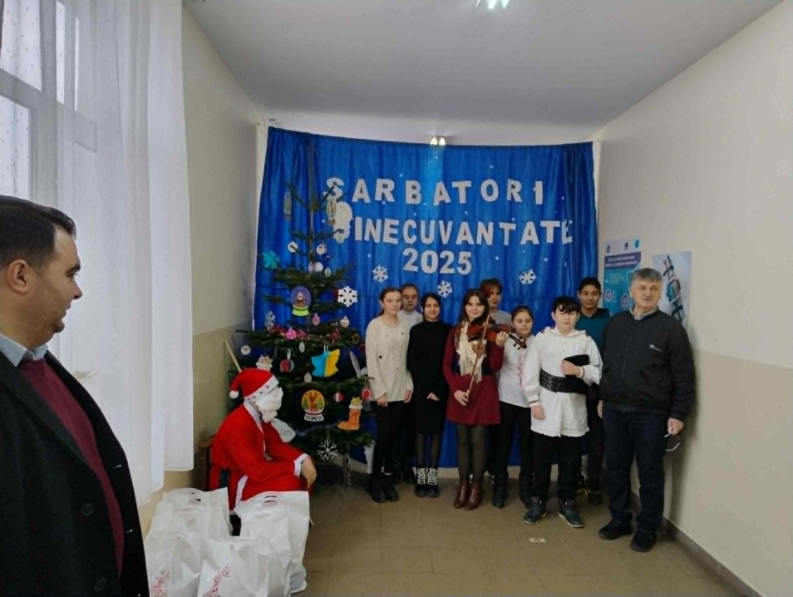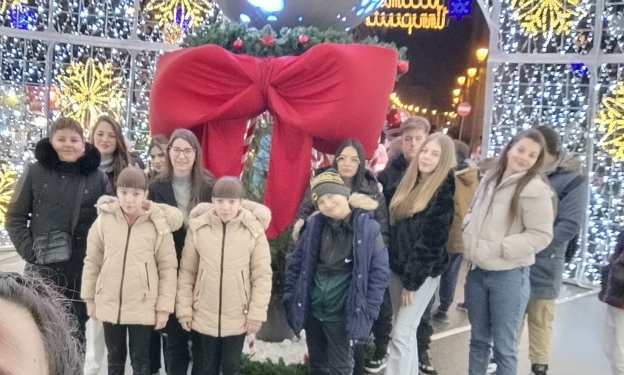 Colind de Crăciun ( dir.cls.VI,VII, prof.Roman Ovidiu ) Vizită la Târgul de Crăciun( prof.dirig.cls.V,VIII, Ropan Ionela )

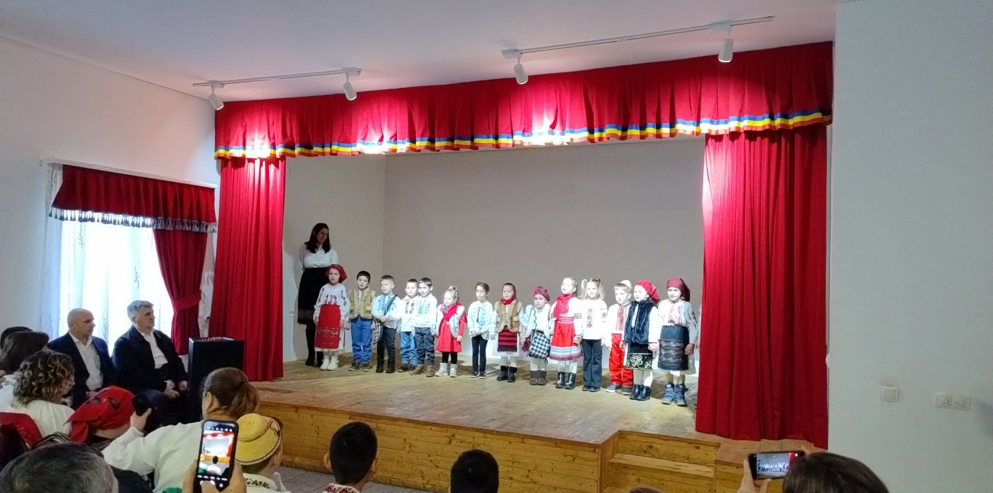 Festival de colinde ( Structura gradinița Sălnița-prof.inv.ed.timpurie Nechita Mihaela, Gradinița Vima Mică-prof.inv.preș. Vlașin Ana )
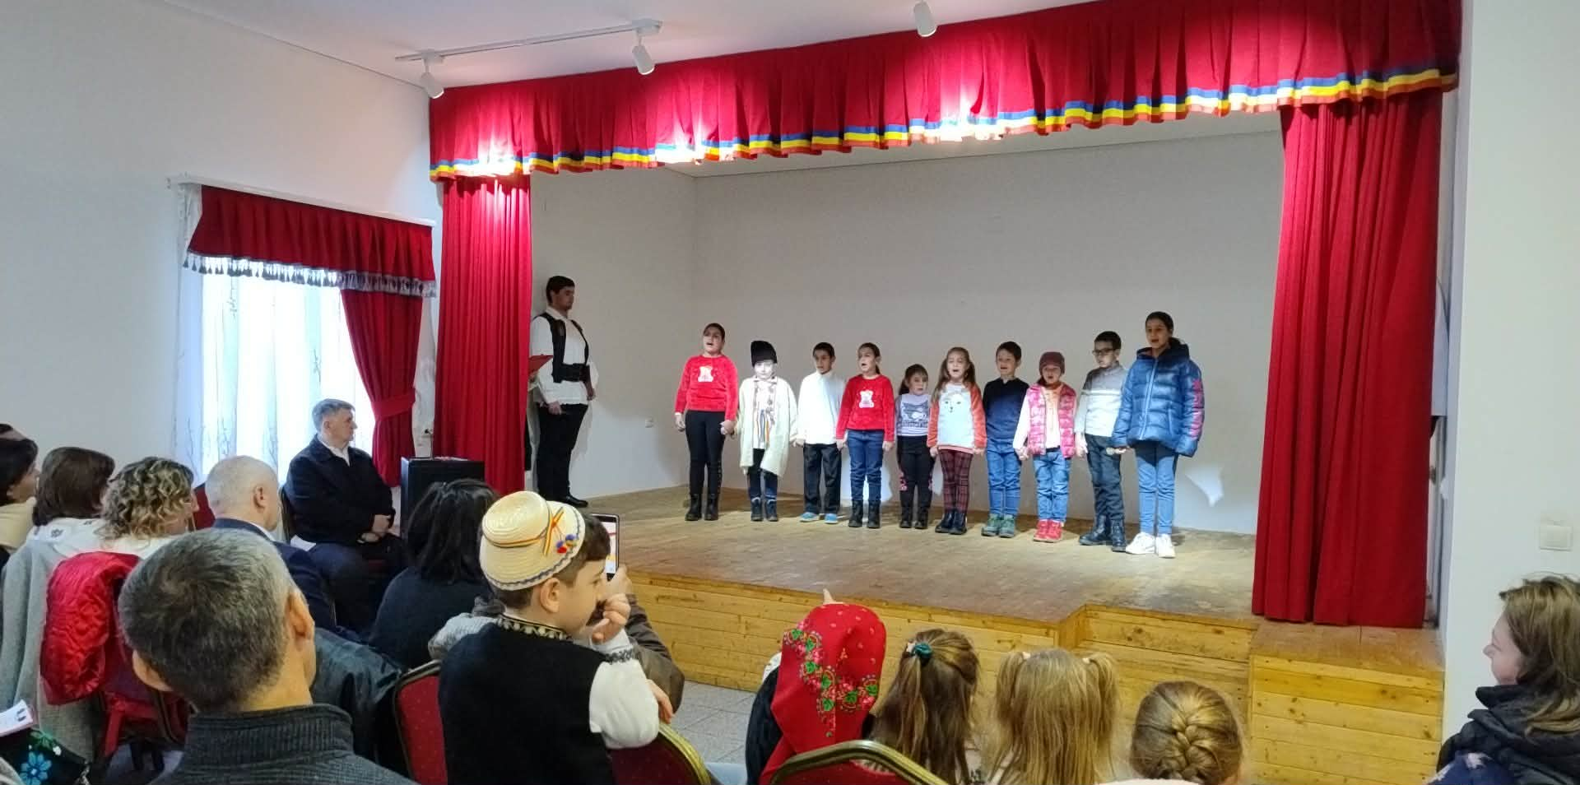 Festival de colinde ( Structura Aspra-prof.inv.primar.Bode Vasile )
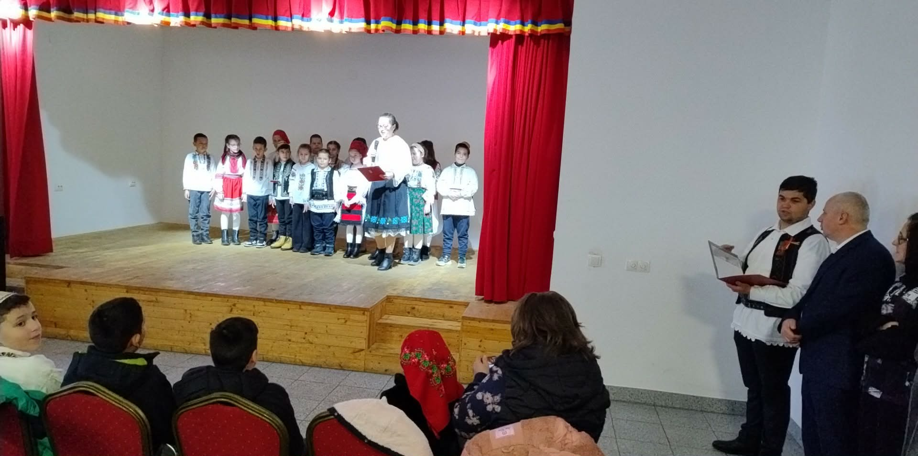 Festival de colinde ( cls.I,III-prof.inv.pr.Maxim Valeria )
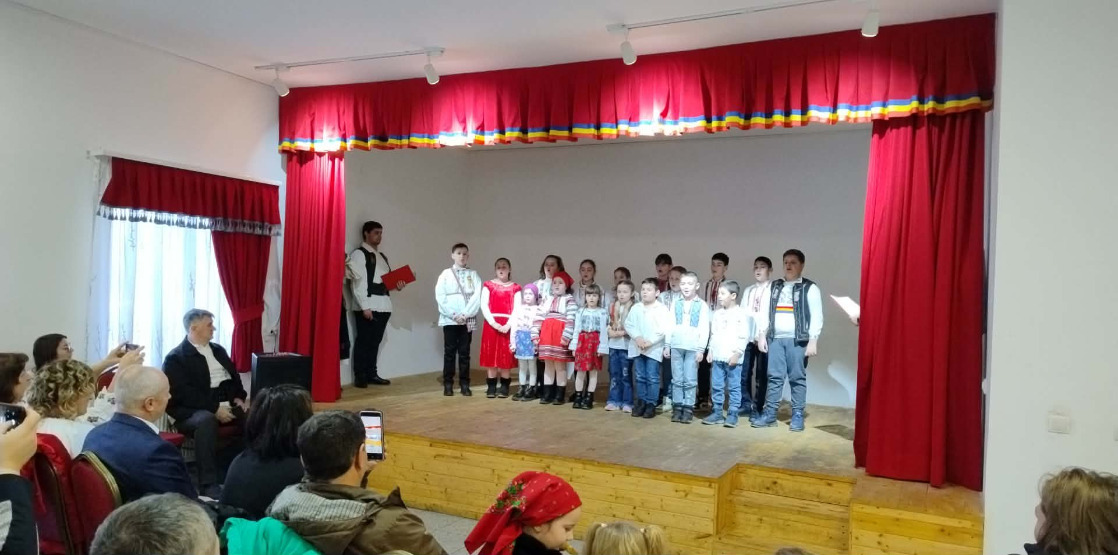

Festivalul de colinde ( cls.P, II, IV-prof.inv.primar Buda Maria )
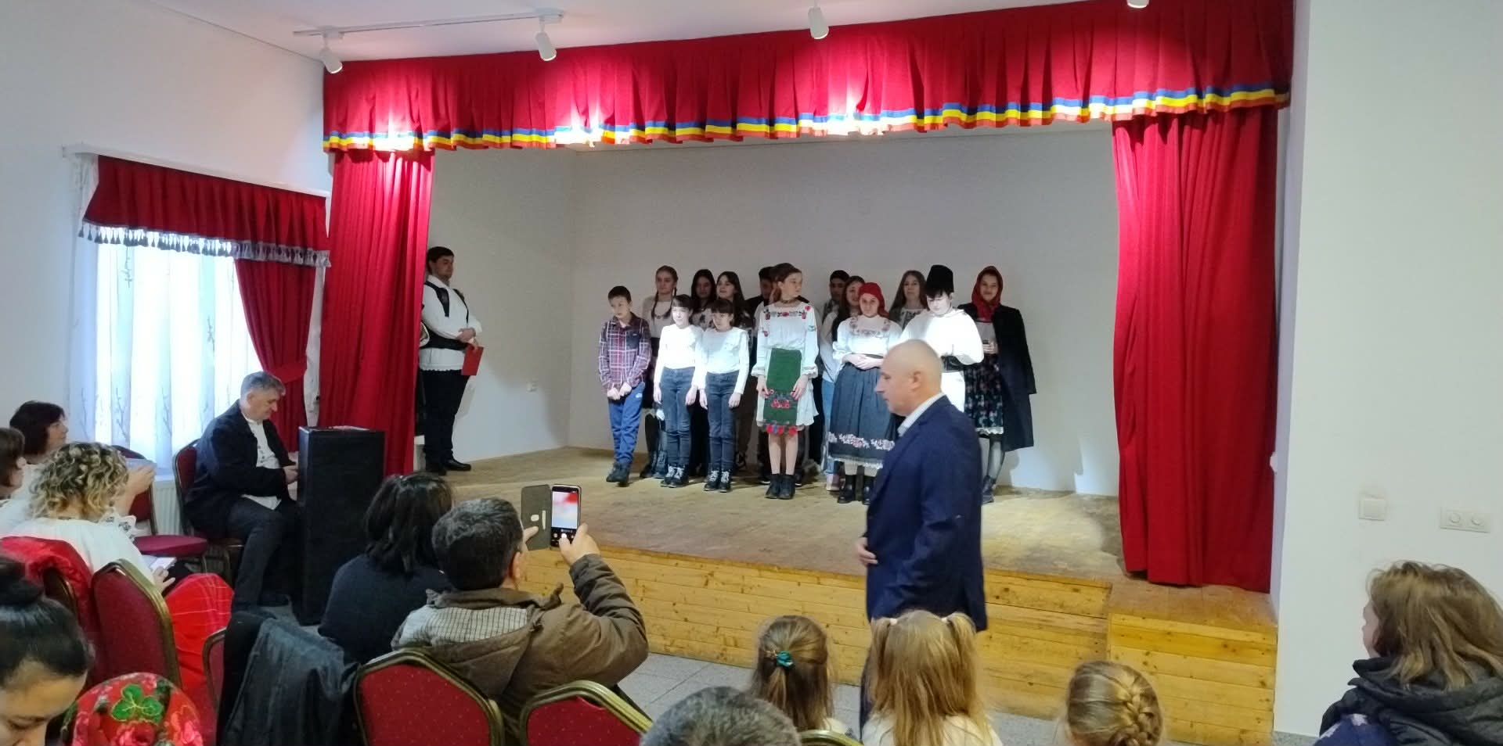
Festival de colinde ( cls.V-VIII, prof.dir.Roman Ovidiu și Ropan Ionela )
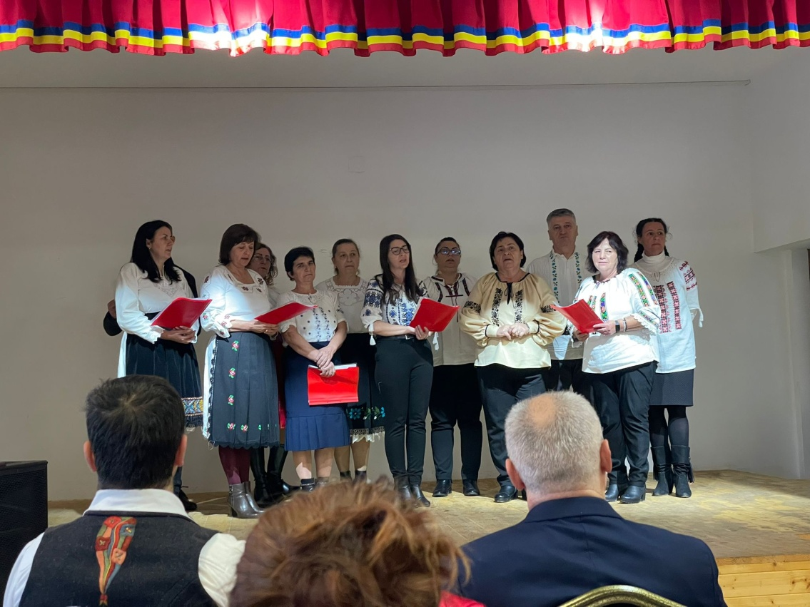
Festivalul de colinde ( Cadrele didactice și angajații Scolii Gimnaziale Vima Mică)

Programul „Școala Altfel” a presupus o bună colaborare între cadrele didactice de la toate nivelurile de învățământ, precum și implicarea elevilor și copiilor într-un cadru educațional diferit de cel formal. Activitățile au fost bine primite, iar gradul de participare a fost ridicat. Rezultatele programului sunt creșterea interesului elevilor pentru activitățile nonformale; dezvoltarea relațiilor pozitive între elevi, copii, cadre didactice, parinti, parteneri ( aceştia s-au arătat încântaţi şi dornici de a colabora ) ; s-au dezvoltat relaţii foarte bune şi de viitor, consolidarea comportamentelor prosociale și responsabile; stimularea creativității și a exprimării personale; îmbunătățirea climatului educațional la nivelul unității. Programul „Școala Altfel” a reprezentat o oportunitate valoroasă de învățare prin experiență, contribuind semnificativ la dezvoltarea personală și socială a tuturor participanților la actul educației.

DIRECTOR,
PROF.ROMAN MARIANA Consilier educativ,
prof.Oniga Bianca

